**加氢裂化装置全体员工赴茂名石化现场培训工作正式启动！**

张曙东 刘升升

1月16日，在炼油二部徐峥嵘部长的带领下，来自加氢裂化装置46名员工，顺利从上海石化培训基地抵达茂名石化，17日前往茂名石化培训中心，接受一级安全培训。

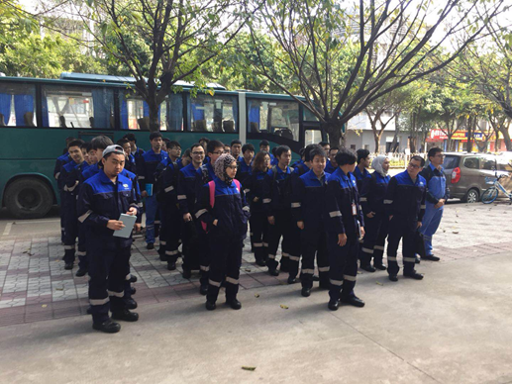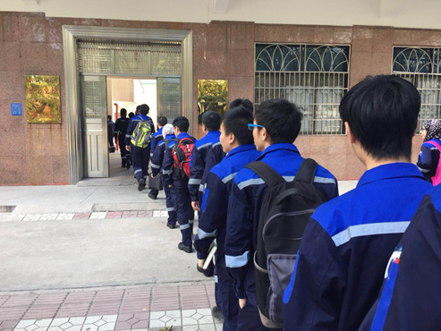

本次安全培训工作的启动，标志着加氢裂化装置员工培训工作正式进入工厂实习阶段。培训课上，首先茂名石化分公司炼油分部副经理任铎，对茂名石化的概况进行了介绍，强调了安全生产的重要性，茂名石化多年来通过采用先进技术和严格、精细化管理，20多项主要技术经济指标和经济效益在中国石化名列前茅，希望恒逸石化的员工来炼油分部实习有所收获，不但学习专业技能而且能培养良好的工作作风，遵纪、守法、懂规矩。

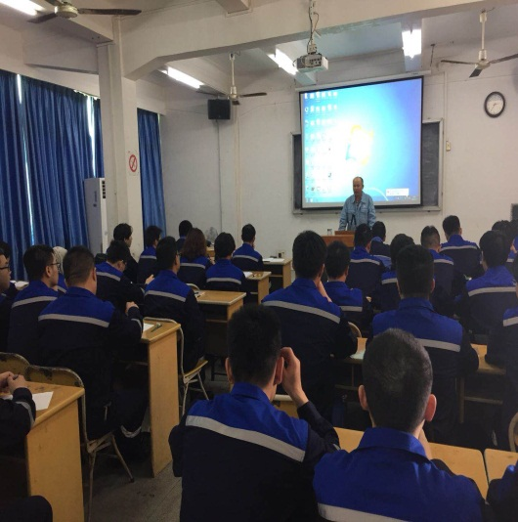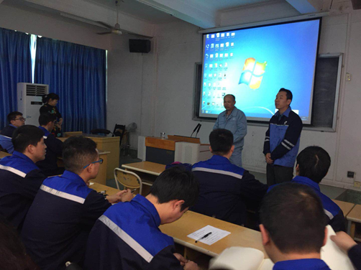

接着茂名石化安全培训潘老师又从制度方面介绍中石化安全生产十大禁令、防火防爆十大禁令、入厂劳保穿戴安全管理规定、厂区交通安全管理规定、手机管理规定，详细介绍了实习单位的安全管理要求，同时以近期典型事故案例为切入点，分析造成事故的各种原因，

以血淋淋的事实强调安全生产的重要性，为以后大家从事相关生产操作树立全局的安

全意识观。

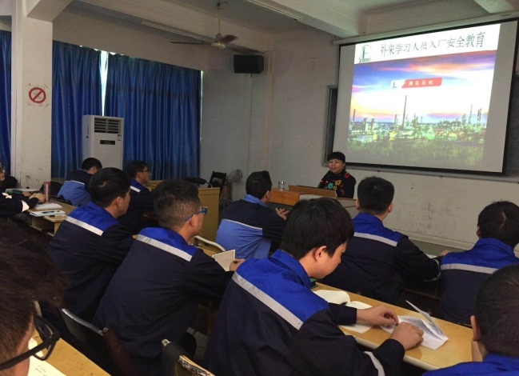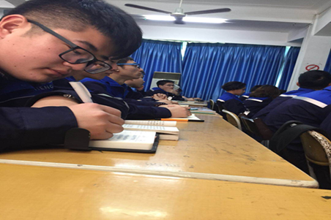

为巩固和验证培训效果，茂名石化培训中心组织全体实习人员参加安全知识考试。得益于培训中心潘老师的专业讲解和学员的认真听课，46名学员们一次通过厂级安全教育考试，这为接下来的进入车间现场培训奠定了良好的开端，为2018年炼油二部培训工作的开展开好头起好步。

